我校成功举办 “企业家进高校”前沿大课堂活动 —2026年秋季学期第一课
9月14日，由江苏省教育厅、科技厅、工信厅主办，江苏科技大学承办的“企业家进高校”前沿大课堂在我校长山校区顺利开讲。本次活动特邀江苏苏豪蚕种有限公司副总经理、江苏科技大学产业教授唐运成为广大同学授课。副校长任南出席并主持活动，教务部部长张浩、生物技术学院党委书记盛晟、副院长邓祥元、蚕学系主任赵国栋全程参与了本次活动。
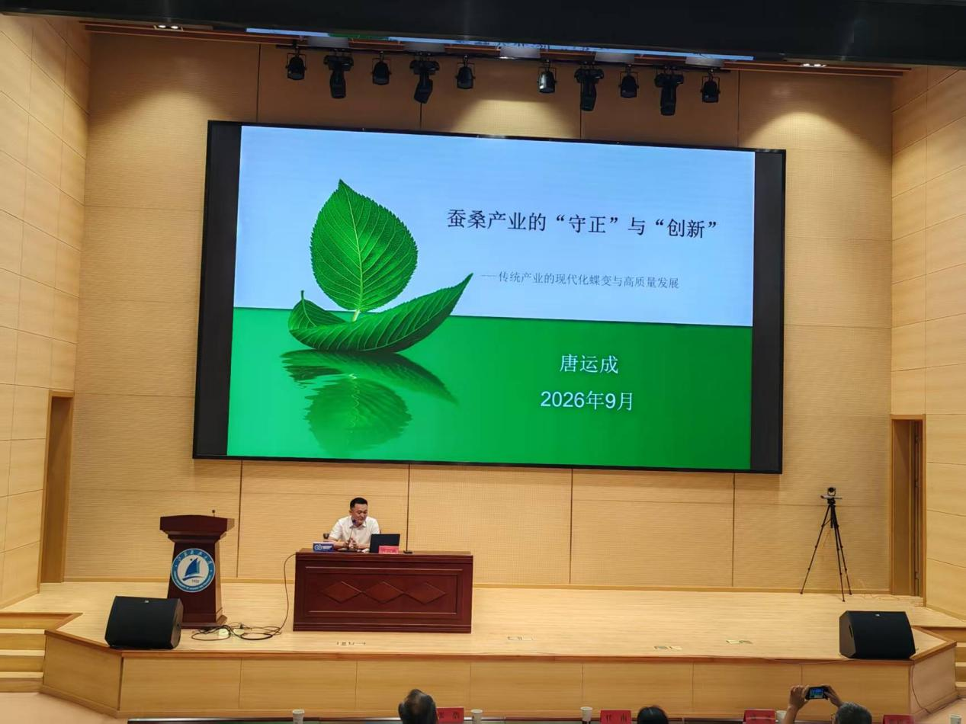
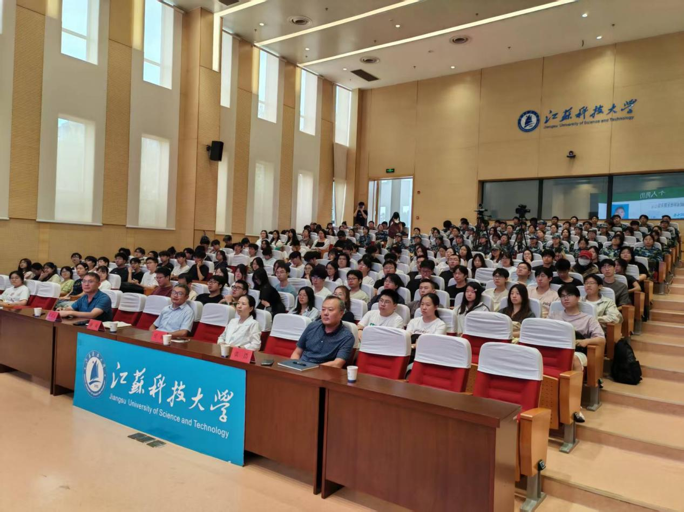
唐运成副总经理以“蚕桑产业的守正与创新”为题，为我校生物技术学院广大本科生和研究生带来了一场精彩的产业前沿报告。报告从蚕桑产业的历史传承与时代机遇开讲，回顾了蚕桑丝绸产业历史上在我省乃至全国经济发展过程中发挥的重大作用以及几次重要的历史机遇，深入浅出地分析了蚕桑产业的发展现状和未来发展趋势，鼓励新时代大学生牢记使命与担当，大力弘扬“春蚕”精神和“工匠”精神，厚积薄发，勇担产业未来发展大任。
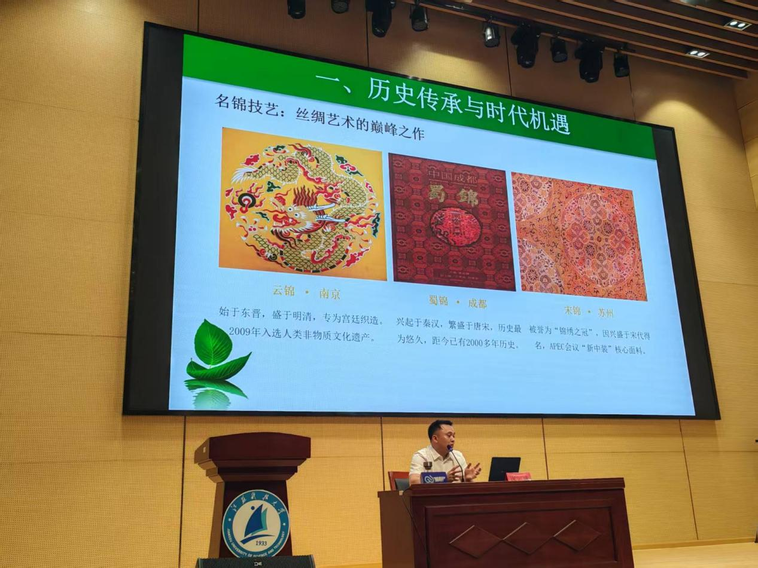
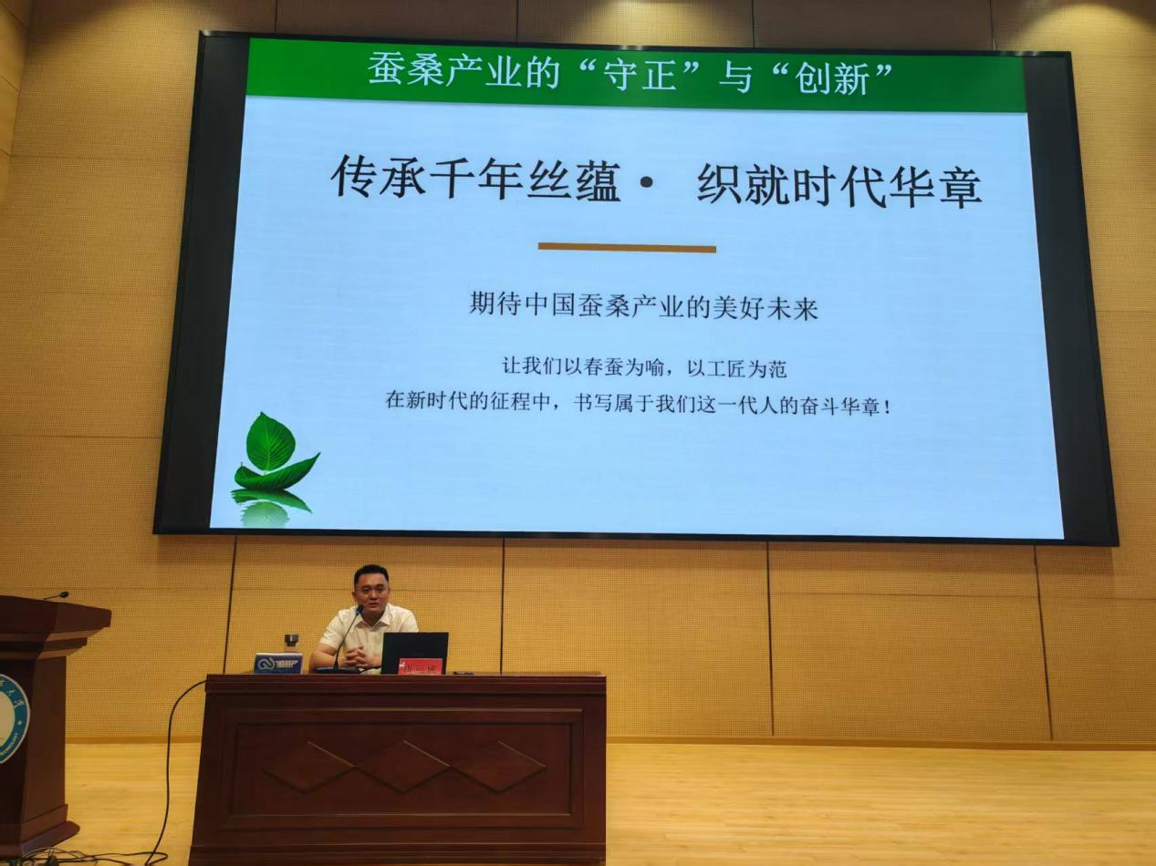
我校蚕学专业的广大同学全程认真聆听了唐总的精彩报告。会后，同学们争先恐后，踊跃发言，对产业的发展现状和未来广阔的发展前景表现出浓厚的兴趣，对蚕学专业未来的就业方向也提出了自己的想法和见解，纷纷表示今后一定要努力学习，热爱专业，争取学有所成，报效祖国，为我国蚕桑产业的高质量发展贡献江科大力量。
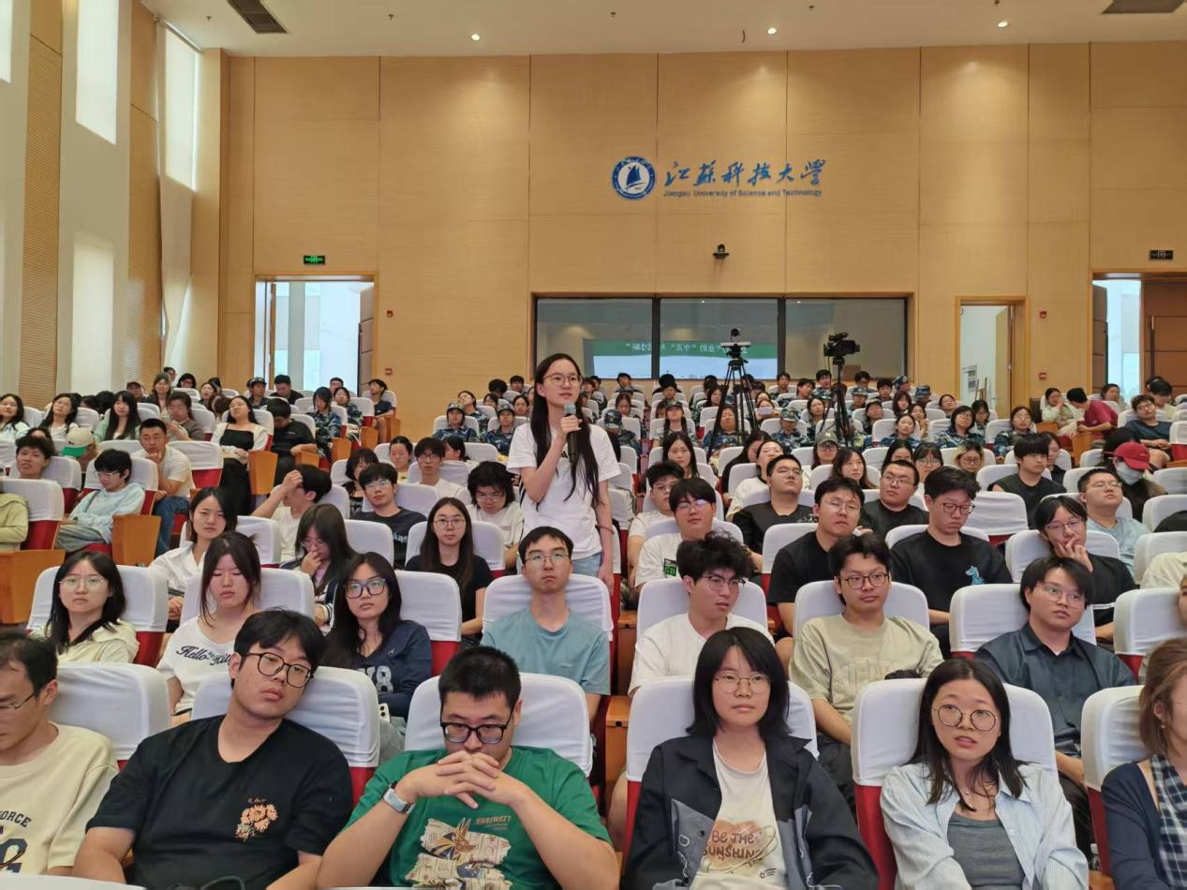
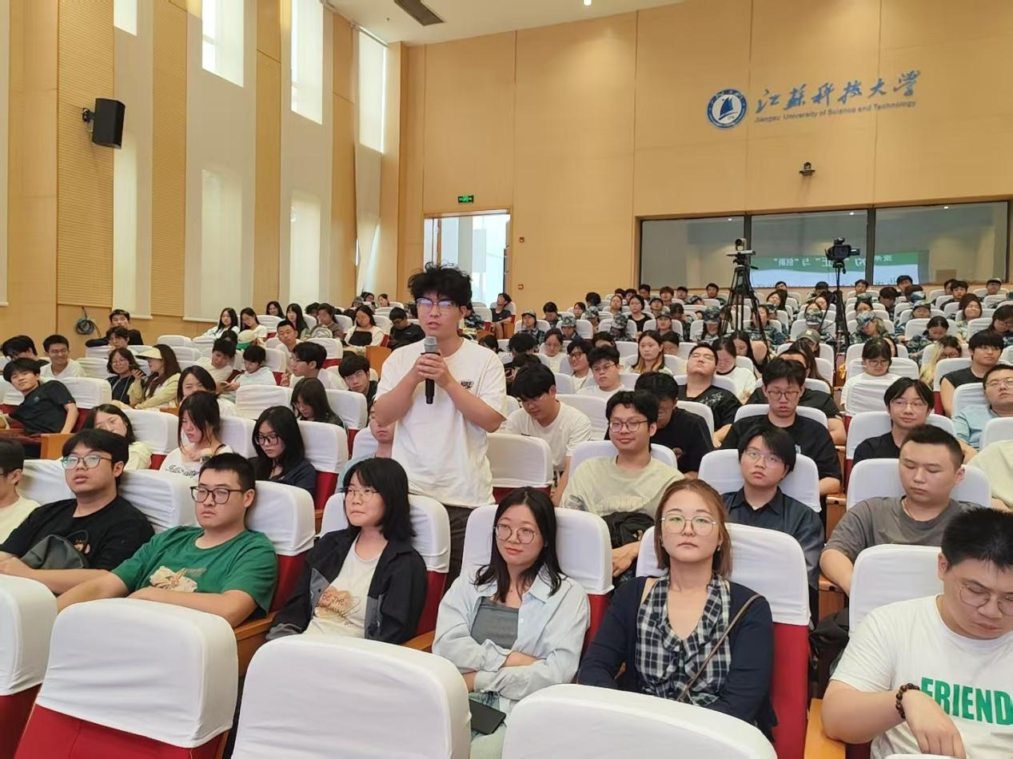
据悉，本次活动是本学期我校“企业家进高校”前沿大课堂系列活动的首场活动，活动采取了“线下主场+线上直播”的方式同步进行授课，并面向全省师生常态化开放共享。活动的成功举办，进一步优化了课程供给模式，拓展了育人成效，促进了教育链、人才链与产业链、创新链有效衔接，为产业创新人才的培养全程助力。
（供稿：生物技术学院 赵国栋）

